Лаборатобрна робота № 10

Тема: Створення багатофайлових програм на С++
Мета:
Отримати практичні навики по створенню програмних модулів у великих проектах.
Варіант 8. Задача 1.
Умова:
Розробити багатофайловий проект (3-5модулів)до задачі з ЛР9(задача3), а саме створити файл структур та модулі для опрацювання файлу та читання усього файлу на екран.
Формалізація задачі:
1) функція main():
1) Вхідні дані: вибір користувача з меню (1–5);
2) Вихідні дані: виконання вибраних операцій з файлом студентів;
3) Типи даних: int, string;
4) Тестування: перевірити всі пункти меню, коректний вихід з програми.

2) функція menu():
1) Вхідні дані: введення користувачем номера пункту меню;
2) Вихідні дані: обране значення меню (int);
3) Типи даних: int;
4) Тестування: перевірити введення коректних і некоректних значень.

3) функція form_ex():
1) Вхідні дані: прізвище студента та три оцінки;
2) Вихідні дані: заповнена структура student ex;
3) Типи даних: char[], int, struct student;
4) Тестування: перевірити введення коректних оцінок.

4) функція out_file(string file_name):
1) Вхідні дані: ім’я файлу, кількість студентів, дані студентів;
2) Вихідні дані: створений бінарний файл з записами студентів;
3) Типи даних: int, string, ofstream, struct student;
4) Тестування: перевірити створення файлу з різною кількістю записів.
5) функція app_outfile(string file_name):
1) Вхідні дані: ім’я файлу, кількість студентів, дані студентів;
2) Вихідні дані: дозапис студентів у наявний файл;
3) Типи даних: int, string, ofstream, struct student;
4) Тестування: перевірити дозапис у порожній і непорожній файл.

6) функція shapka(string file_name):
1) Вхідні дані: ім’я файлу;
2) Вихідні дані: вивід заголовка таблиці студентів на екран;
3) Типи даних: string, ifstream;
4) Тестування: перевірити коректність форматування заголовка.

7) функція in_file(string file_name):
1) Вхідні дані: ім’я файлу;
2) Вихідні дані: вивід усіх записів студентів та їх середнього балу;
3) Типи даних: string, ifstream, struct student, double;
4) Тестування: перевірити читання порожнього та заповненого файлу.

8) функція avr_grade(student& ex):
1) Вхідні дані: структура student;
2) Вихідні дані: середній бал студента;
3) Типи даних: struct student, double;
4) Тестування: перевірити правильність обчислення середнього балу.

9) функція print_bad(string file_name):
1) Вхідні дані: ім’я файлу;
2) Вихідні дані: вивід студентів із середнім балом < 4;
3) Типи даних: string, ifstream, struct student, double;
4) Тестування: перевірити випадки, коли такі студенти є і коли їх немає.

10) структура student:
1) Вхідні дані: прізвище та три оцінки студента;
2) Вихідні дані: зберігання даних одного студента;
3) Типи даних: char[], int;
4) Тестування: перевірити коректне збереження та зчитування структури з файлу.
Алгоритм:
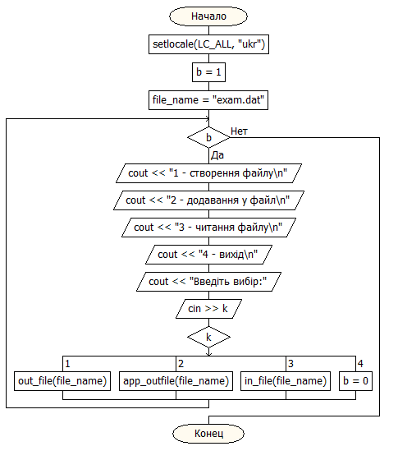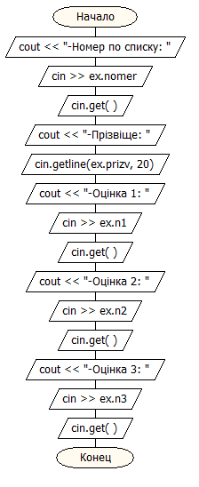
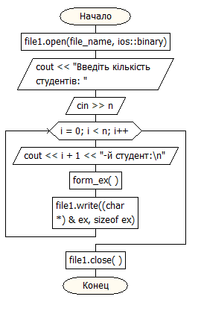
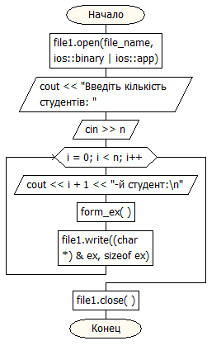

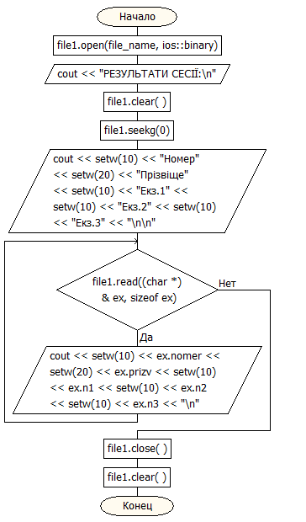

Код:

lab10_1.cpp:
#include "File.h"

int main()
{
SetConsoleOutputCP(CP_UTF8);
int b = 1;

string file_name = "exam.dat";

while (b)
{
switch (menu())
{
case 1:
out_file(file_name);
break;
case 2:
app_outfile(file_name);
break;

case 3:
shapka(file_name);
in_file(file_name);
break;
case 4:
shapka(file_name);
print_bad(file_name);
break;
case 5:
b = 0;
break;
default:
cout << "Некоректний вибiр" << endl;
break;
}
}
return 0;
}

File.h:
#pragma once

#include <iostream>
#include <fstream>
#include <conio.h>
#include <string.h>
#include <stdio.h>
#include <iomanip>
#include <Windows.h>
using namespace std;

struct student
{
char prizv[15];
int grades[3];
};

int menu();

double avr_grade(student& ex);

void form_ex();
void out_file(string file_name);
void app_outfile(string file_name);
void shapka(string file_name);
void print_bad(string file_name);
void in_file(string file_name);
File.cpp:
#include "File.h"

student ex;

int menu()
{
int k = 0;
cout << "1 - створення файлу\n";
cout << "2 - додавання у файл\n";
cout << "3 - читання файлу\n";
cout << "4 - бал <4\n";
cout << "5 - вихiд\n";
cout << "Введiть вибiр:";
while(!k)
cin >> k;
return k;
}

void form_ex()
{
cin.ignore();
cout << "-Прiзвiще: "; cin >> ex.prizv;
cout << "-Оцінки:\n";
cout << "Програмування: ";
cin >> ex.grades[0];
cout << "Англійська: ";
cin >> ex.grades[1];
cout << "Математика: ";
cin >> ex.grades[2];
}

void out_file(string file_name)
{
int n;
ofstream file1;
file1.open(file_name, ios::binary);

cout << "Введiть кiлькiсть студентiв: ";
cin >> n;

for (int i = 0; i < n; i++)
{
cout << i + 1 << "-й студент:\n";
form_ex();
file1.write((char*)&ex, sizeof ex);
}

file1.close();
}

void app_outfile(string file_name)
{
int n;
ofstream file1;
file1.open(file_name, ios::binary | ios::app);

cout << "Введiть кiлькiсть студентiв: ";
cin >> n;

for (int i = 0; i < n; i++)
{
cout << i + 1 << "-й студент:\n";
form_ex();
file1.write((char*)&ex, sizeof ex);
}

file1.close();
}

void shapka(string file_name)
{
ifstream file1;
file1.open(file_name, ios::binary);
file1.clear();
file1.seekg(0);

cout << left << setw(23) << "Прізвище"
<< setw(17) << "Програм."
<< setw(15) << "Англ. м."
<< setw(17) << "Математ."
<< "Сер. бал" << "\n";

file1.close();
}

void in_file(string file_name)
{
ifstream file1;
file1.open(file_name, ios::binary);
file1.clear();

while (file1.read((char*)&ex, sizeof ex))
{
cout << left << setw(15) << ex.prizv;
for(int i = 0; i < 3; i++)
cout << setw(10) << ex.grades[i];
cout << fixed << setprecision(2) << avr_grade(ex) << "\n";
}

file1.close();

}

double avr_grade(student& ex)
{
double avr = 0;
for(int i = 0; i < 3; i++)
avr += ex.grades[i];
avr /= 3;
return avr;
}

void print_bad(string file_name)
{
ifstream file1;
file1.open(file_name, ios::binary);
file1.clear();

while (file1.read((char*)&ex, sizeof ex))
{
if (avr_grade(ex) < 4) {
cout << left << setw(15) << ex.prizv;
for (int i = 0; i < 3; i++)
cout << setw(10) << ex.grades[i];
cout << fixed << setprecision(2) << avr_grade(ex) << "\n";
}
}
file1.close();
}
Результат:
№ | Програма | Тестовий приклад
 | 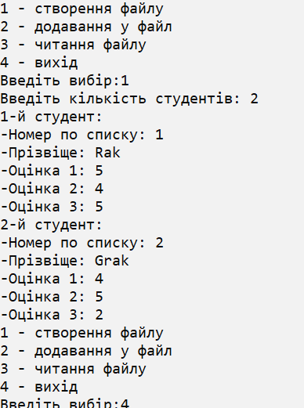
 | 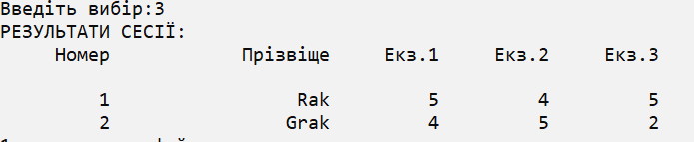
 | 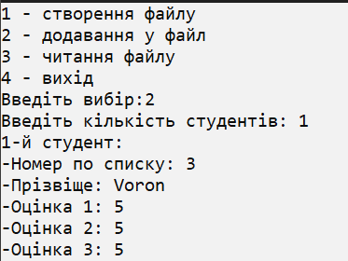
 | 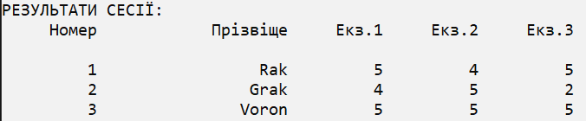

Варіант 8. Задача 2.
Умова:
Розробити багатофайловий проект (1-2модулі.)до задач з ЛР11(модулі власних функцій опрацювання масивів).
Формалізація задачі:
1) функція main():
1) Вхідні дані: вибір користувача з головного меню; розміри масиву/матриці;
2) Вихідні дані: результати роботи з масивами та матрицями (вивід на екран);
3) Типи даних: int, double, int*, int**, double*;
4) Тестування: перевірити всі пункти меню для масивів і матриць, коректний вихід.

2) функція menu():
1) Вхідні дані: введений користувачем пункт меню;
2) Вихідні дані: номер вибраного режиму;
3) Типи даних: int;
4) Тестування: перевірити коректні та некоректні значення.

3) функція menu_arr():
1) Вхідні дані: вибір користувача;
2) Вихідні дані: номер операції для одновимірного масиву;
3) Типи даних: int;
4) Тестування: перевірити всі пункти меню.

4) функція menu_matr():
1) Вхідні дані: вибір користувача;
2) Вихідні дані: номер операції для двовимірного масиву;
3) Типи даних: int;
4) Тестування: перевірити всі пункти меню.

Одновимірні масиви

5) функція create_arr(int n):
1) Вхідні дані: розмір масиву n;
2) Вихідні дані: вказівник на динамічний масив;
3) Типи даних: int, int*;
4) Тестування: перевірити створення масиву різних розмірів.

6) функція init_arr(int* arr, int n):
1) Вхідні дані: масив та його розмір;
2) Вихідні дані: заповнений випадковими числами масив;
3) Типи даних: int*, int;
4) Тестування: перевірити діапазон значень.
7) функція print_arr(int* arr, int n, const char* title):
1) Вхідні дані: масив, розмір, заголовок;
2) Вихідні дані: вивід масиву на екран;
3) Типи даних: int*, int, char*;
4) Тестування: перевірити коректність виводу.

8) функція max_arr(int* arr, int n):
1) Вхідні дані: масив та його розмір;
2) Вихідні дані: максимальне значення;
3) Типи даних: int*, int;
4) Тестування: перевірити для різних наборів даних.

9) функція min_arr(int* arr, int n):
1) Вхідні дані: масив та його розмір;
2) Вихідні дані: мінімальне значення;
3) Типи даних: int*, int;
4) Тестування: перевірити для різних наборів даних.

10) функція avr(int* arr, int n):
1) Вхідні дані: масив та його розмір;
2) Вихідні дані: середнє арифметичне;
3) Типи даних: int*, int, double;
4) Тестування: перевірити правильність обчислення.

11) функція max_min_indecies(...):
1) Вхідні дані: масив та його розмір;
2) Вихідні дані: масиви індексів max і min елементів;
3) Типи даних: int*, int, int&;
4) Тестування: перевірити випадок кількох max/min.

12) функція negatives_arr(int* arr, int n, int& negCount):
1) Вхідні дані: масив та його розмір;
2) Вихідні дані: масив від’ємних елементів;
3) Типи даних: int*, int;
4) Тестування: перевірити коли від’ємні є і коли їх немає.

13) функція del_arr(int*& arr):
1) Вхідні дані: вказівник на масив;
2) Вихідні дані: звільнена пам’ять;
3) Типи даних: int*;
4) Тестування: перевірити коректне звільнення пам’яті.

Двовимірні масиви

14) функція create_matr(int r, int s):
1) Вхідні дані: кількість рядків і стовпців;
2) Вихідні дані: динамічна матриця;
3) Типи даних: int**, int;
4) Тестування: перевірити створення матриці різних розмірів.

15) функція init_matr(int** matr, int r, int s):
1) Вхідні дані: матриця та її розміри;
2) Вихідні дані: заповнена матриця;
3) Типи даних: int**, int;
4) Тестування: перевірити діапазон значень.

16) функція print_matr(int** matr, int rows, int cols, const char* title):
1) Вхідні дані: матриця, розміри, заголовок;
2) Вихідні дані: вивід матриці;
3) Типи даних: int**, int, char*;
4) Тестування: перевірити формат виводу.

17) функція max_matr(int** matr, int rows, int cols):
1) Вхідні дані: матриця та її розміри;
2) Вихідні дані: максимальний елемент;
3) Типи даних: int**, int;
4) Тестування: перевірити для різних даних.

18) функція min_matr(int** matr, int rows, int cols):
1) Вхідні дані: матриця та її розміри;
2) Вихідні дані: мінімальний елемент;
3) Типи даних: int**, int;
4) Тестування: перевірити для різних даних.

19) функція avr_matr(int** matr, int rows, int cols):
1) Вхідні дані: матриця та її розміри;
2) Вихідні дані: середнє арифметичне;
3) Типи даних: int**, int, double;
4) Тестування: перевірити правильність обчислення.

20) функція negatives_matr(int** matr, int rows, int cols, int& negCount):
1) Вхідні дані: матриця та її розміри;
2) Вихідні дані: масив від’ємних елементів;
3) Типи даних: int**, int*, int;
4) Тестування: перевірити різні набори даних.

21) функція avr_neg_cols(int** matr, int rows, int cols):
1) Вхідні дані: матриця та її розміри;
2) Вихідні дані: масив середніх від’ємних значень по стовпцях;
3) Типи даних: int**, double*;
4) Тестування: перевірити стовпці з/без від’ємних.

22) функція del_matr(int** matr, int r):
1) Вхідні дані: матриця;
2) Вихідні дані: звільнена пам’ять;
3) Типи даних: int**;
4) Тестування: перевірити коректне звільнення пам’яті.

23) функції create_double_arr, print_double_arr, del_double_arr:
1) Вхідні дані: розмір або масив типу double;
2) Вихідні дані: створення, вивід або видалення масиву;
3) Типи даних: double*, int;
4) Тестування: перевірити коректну роботу з дійсними числами.
Алгоритм:
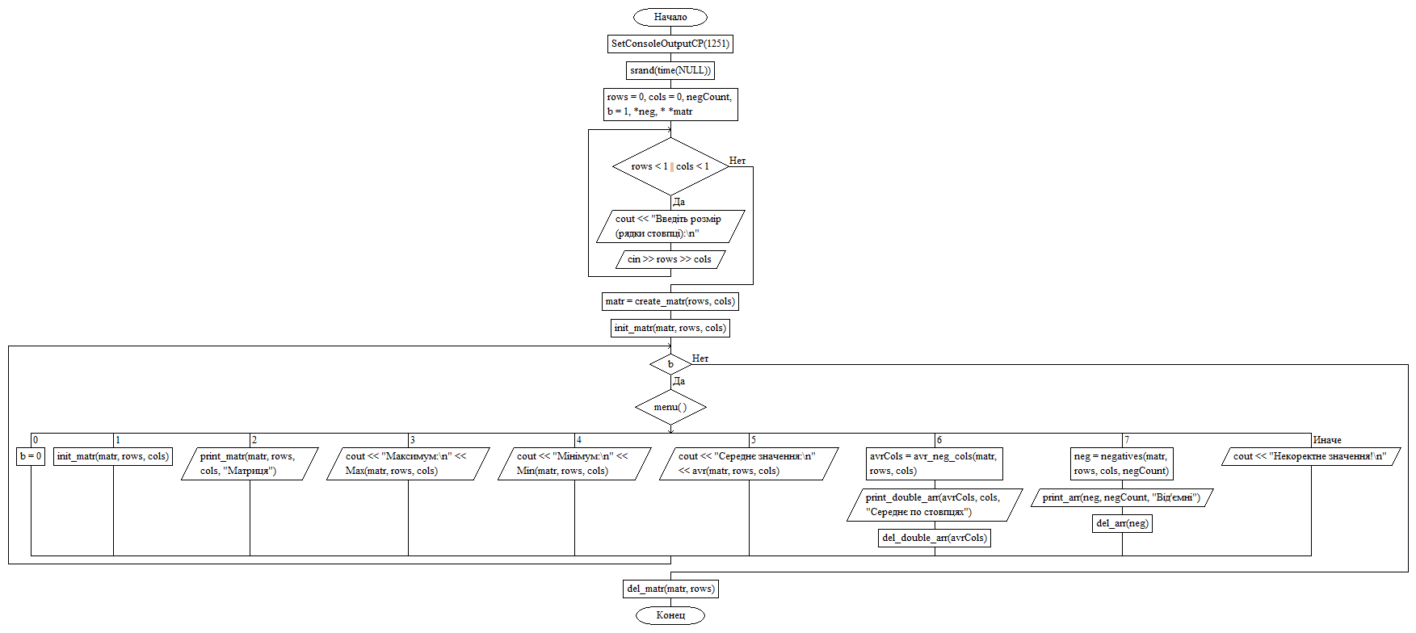
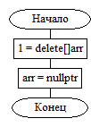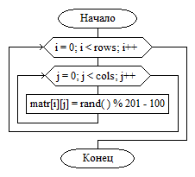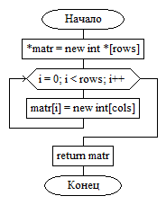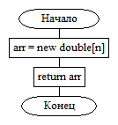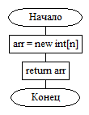
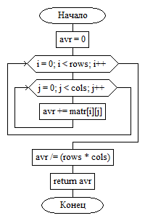
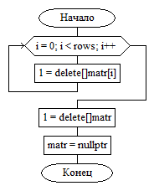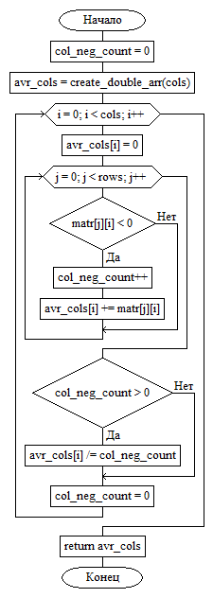
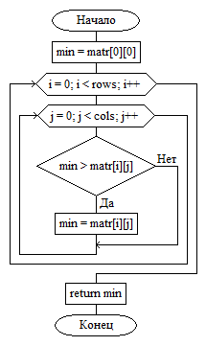
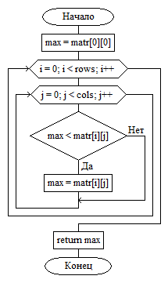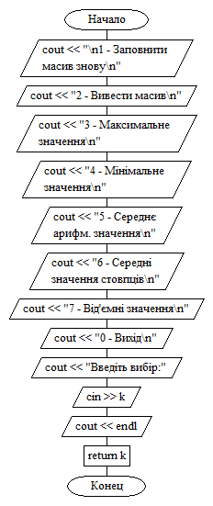
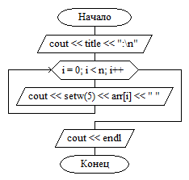
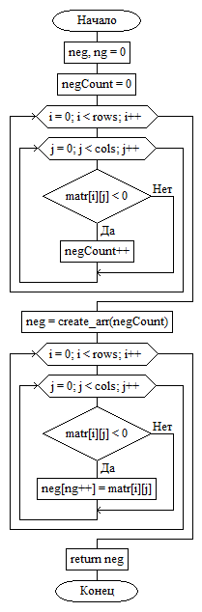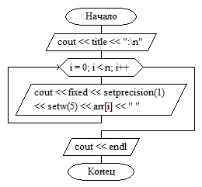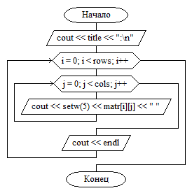
Код:
lab10_2.cpp:
#include "matr.h"
#include "arr.h"

int main()
{
SetConsoleOutputCP(CP_UTF8);
int k = 1, n = 0, minCount = 0, maxCount = 0, negCount, b = 1,
*neg ;

while(k)
switch (menu())
{
case 0:
k = 0;
break;
case 1:
n = 0, negCount = 0, b = 1;
int* arr, * indexMax, * indexMin;

while (n < 1)
{
cout << "Введiть розмiр масиву (мінімум 1):";
cin >> n;
}
arr = create_arr(n);
init_arr(arr, n);

while (b)
switch (menu_arr())
{
case 0:
b = 0;
break;
case 1:
init_arr(arr, n);
break;
case 2:
print_arr(arr, n, "Масив");
break;
case 3:
cout << "Максимум:\n" << max_arr(arr, n);
break;
case 4:
cout << "Мінімум:\n" << min_arr(arr, n);
break;
case 5:
cout << fixed << setprecision(1) << "Середнє значення:\n" << avr(arr, n);
break;
case 6:
max_min_indecies(arr, n, indexMin, minCount, indexMax, maxCount);
cout << "Максимум:\n" << max_arr(arr, n) << endl;
print_arr(indexMax, maxCount, "Порядкові номери максимумів");
cout << "Мінімум:\n" << min_arr(arr, n) << endl;
print_arr(indexMin, minCount, "Порядкові номери максимумів");
del_arr(indexMax);
del_arr(indexMin);
break;
case 7:
neg = negatives_arr(arr, n, negCount);
print_arr(neg, negCount, "Від'ємні");
del_arr(neg);
break;
default:
cout << "Неправильний варіант!\n";
break;
}

del_arr(arr);
break;
case 2:
int rows = 0, cols = 0,
** matr;
double* avrCols;
b = 1, negCount = 0;
while (rows < 1 || cols < 1)
{
cout << "Введіть розмір (рядки стовпці):\n";
cin >> rows >> cols;
}

matr = create_matr(rows, cols);
init_matr(matr, rows, cols);

while (b)
switch (menu_matr())
{
case 0:
b = 0;
break;
case 1:
init_matr(matr, rows, cols);
break;
case 2:
print_matr(matr, rows, cols, "Матриця");
break;
case 3:
cout << "Максимум:\n" << max_matr(matr, rows, cols);
break;
case 4:
cout << "Мінімум:\n" << min_matr(matr, rows, cols);
break;
case 5:
cout << "Середнє значення:\n" << avr_matr(matr, rows, cols);
break;
case 6:
avrCols = avr_neg_cols(matr, rows, cols);
print_double_arr(avrCols, cols, "Середнє по стовпцях");
del_double_arr(avrCols);
break;
case 7:
neg = negatives_matr(matr, rows, cols, negCount);
print_arr(neg, negCount, "Від'ємні");
del_arr(neg);
break;
default:
cout << "Некоректне значення!\n";
break;
}

del_matr(matr, rows);
break;
}
}
Module.h:
#pragma once

#include <iostream>
#include <iomanip>
#include <cstdlib>
#include <ctime>
#include <Windows.h>

using namespace std;

int menu();
Module.cpp:
#include "Module.h"

int menu()
{
int k = 0;
cout << "1 - Робота з одновимірними масивами.\n";
cout << "2 - Робота з двовимірними масивами.\n";
cout << "0 - Вихід.\n";
cout << "ОБЕРІТЬ РЕЖИМ: "; cin >> k;
cout << endl;
return k;
}
matr.h:
#pragma once

#include "Module.h"

int menu_matr();

int** create_matr(int r, int s);
void init_matr(int** arr, int r, int s);
void print_matr(int** matr, int rows, int cols, const char* title);
void del_matr(int** arr, int r);

int max_matr(int** matr, int rows, int cols);
int min_matr(int** matr, int rows, int cols);
double avr_matr(int** matr, int rows, int cols);

int* negatives_matr(int** matr, int rows, int cols, int& negCount);
double* avr_neg_cols(int** matr, int rows, int cols);
matr.cpp:
#include "matr.h"
#include "arr.h"

int** create_matr(int r, int s) {
int** arr = new int* [r];
for (int i = 0; i < r; i++)
arr[i] = new int[s];
return arr;
}

int menu_matr()
{
int k;
cout << "\n1 - Заповнити масив знову\n";
cout << "2 - Вивести масив\n";
cout << "3 - Максимальне значення\n";
cout << "4 - Мінімальне значення\n";
cout << "5 - Середнє арифм. значення\n";
cout << "6 - Середні значення стовпців\n";
cout << "7 - Від'ємні значення\n";
cout << "0 - Вихiд\n";
cout << "ОБЕРІТЬ РЕЖИМ: "; cin >> k;
cout << endl;
return k;
}

void init_matr(int** arr, int r, int s) {
for (int i = 0; i < r; i++)
for (int j = 0; j < s; j++)
arr[i][j] = rand() % 101 - 50;
}

void print_matr(int** matr, int rows, int cols, const char* title)
{
cout << title << ":\n";
for (int i = 0; i < rows; i++)
{
for (int j = 0; j < cols; j++)
cout << setw(5) << matr[i][j] << " ";
cout << endl;
}
}

void del_matr(int** arr, int r) {
for (int i = 0; i < r; i++)
delete[] arr[i];
delete[] arr;
}

int max_matr(int** matr, int rows, int cols)
{
int max = matr[0][0];
for (int i = 0; i < rows; i++)
for (int j = 0; j < cols; j++)
if (max < matr[i][j])
max = matr[i][j];
return max;
}

int min_matr(int** matr, int rows, int cols)
{
int min = matr[0][0];
for (int i = 0; i < rows; i++)
for (int j = 0; j < cols; j++)
if (min > matr[i][j])
min = matr[i][j];
return min;
}

double avr_matr(int** matr, int rows, int cols)
{
double avr = 0;

for (int i = 0; i < rows; i++)
for (int j = 0; j < cols; j++)
avr += matr[i][j];
avr /= (rows * cols);

return avr;
}

int* negatives_matr(int** matr, int rows, int cols, int& negCount)
{
int* neg, ng = 0;
negCount = 0;

for (int i = 0; i < rows; i++)
for (int j = 0; j < cols; j++)
if (matr[i][j] < 0)
negCount++;

neg = create_arr(negCount);

for (int i = 0; i < rows; i++)
for (int j = 0; j < cols; j++)
if (matr[i][j] < 0)
neg[ng++] = matr[i][j];

return neg;
}

double* avr_neg_cols(int** matr, int rows, int cols)
{
double* avr_cols;
int col_neg_count = 0;
avr_cols = create_double_arr(cols);
for (int i = 0; i < cols; i++) {
avr_cols[i] = 0;
for (int j = 0; j < rows; j++)
if (matr[j][i] < 0)
{
col_neg_count++;
avr_cols[i] += matr[j][i];
}
if(col_neg_count > 0)
avr_cols[i] /= col_neg_count;

col_neg_count = 0;
}

return avr_cols;
}
arr.h:
#pragma once

#include "Module.h"

int* create_arr(int n);
int* negatives_arr(int* arr, int n, int& negCount);

double* create_double_arr(int n);
void print_double_arr(double* arr, int n, const char* title);
void del_double_arr(double*& arr);

int max_arr(int* arr, int n);
int min_arr(int* arr, int n);
int menu_arr();

double avr(int* arr, int n);

void init_arr(int* arr, int n);
void print_arr(int* arr, int n, const char* title);
void max_min_indecies(int* arr, int n, int*& indexMin, int& minCount, int*& indexMax, int& maxCount);
void del_arr(int*& arr);

arr.cpp:
#include "arr.h"

int menu_arr()
{
int k;
cout << "\n1 - Заповнити масив знову\n";
cout << "2 - Вивести масив\n";
cout << "3 - Максимальне значення\n";
cout << "4 - Мінімальне значення\n";
cout << "5 - Середнє арифм. значення\n";
cout << "6 - Порядкові номери Max та Min\n";
cout << "7 - Від'ємні значення\n";
cout << "0 - Вихiд\n";
cout << "ОБЕРІТЬ РЕЖИМ: "; cin >> k;
cout << endl;
return k;
}

int* create_arr(int n)
{
int* arr = new int[n];
return arr;
}

void del_arr(int*& arr)
{
delete[] arr;
arr = nullptr;
}

void init_arr(int* arr, int n)
{
for (int i = 0; i < n; i++)
arr[i] = rand() % 201 - 100;
}

void print_arr(int* arr, int n, const char* title)
{
cout << title << ":\n";
for (int i = 0; i < n; i++)
cout << arr[i] << " ";
cout << endl;
}

double* create_double_arr(int n)
{
double* arr = new double[n];
return arr;
}

void print_double_arr(double* arr, int n, const char* title)
{
cout << title << ":\n";
for (int i = 0; i < n; i++)
cout << fixed << setprecision(1) << setw(5) << arr[i] << " ";
cout << endl;
}

void del_double_arr(double*& arr)
{
delete[] arr;
arr = nullptr;
}

int max_arr(int* arr, int n)
{
int max = arr[0];
for (int i = 1; i < n; i++)
if (max < arr[i])
max = arr[i];
return max;
}

int min_arr(int* arr, int n)
{
int min = arr[0];
for (int i = 1; i < n; i++)
if (min > arr[i])
min = arr[i];
return min;
}

void max_min_indecies(int* arr, int n, int*& indexMin, int& minCount, int*& indexMax, int& maxCount)
{
int maxNum = max_arr(arr, n), minNum = min_arr(arr, n), mi = 0, ma = 0;
minCount = 0, maxCount = 0;

for (int i = 0; i < n; i++)
{
if (arr[i] == maxNum)
maxCount++;
if (arr[i] == minNum)
minCount++;
}

indexMax = create_arr(maxCount);
indexMin = create_arr(minCount);

for (int i = 0; i < n; i++) {
if (arr[i] == maxNum)
indexMax[ma++] = i + 1;
if (arr[i] == minNum)
indexMin[mi++] = i + 1;
}
}

int* negatives_arr(int* arr, int n, int& negCount)
{
int* neg, ng = 0;
negCount = 0;
for (int i = 0; i < n; i++)
if (arr[i] < 0)
negCount++;

neg = create_arr(negCount);

for (int i = 0; i < n; i++)
if (arr[i] < 0)
neg[ng++] = arr[i];

return neg;
}

double avr(int* arr, int n)
{
double avr = 0;

for (int i = 0; i < n; i++)
avr += arr[i];
avr /= n;

return avr;
}

Результат:
№ | Програма | Тестовий приклад
 | 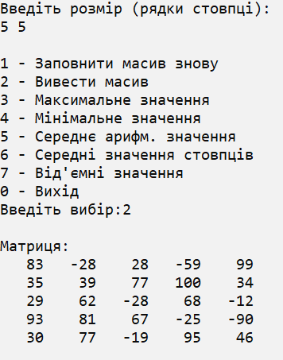
 | 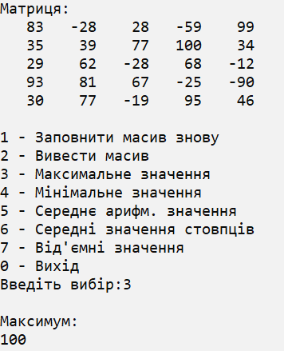 | Матриця:  83 -28 28 -59 99  35 39 77 100 34  29 62 -28 68 -12  93 81 67 -25 -90  30 77 -19 95 46  Максимум:  100
 | 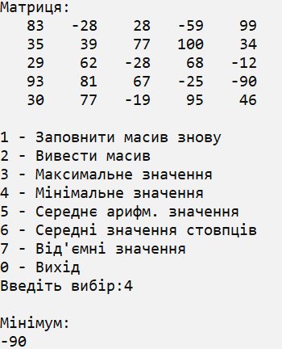 | Матриця:  83 -28 28 -59 99  35 39 77 100 34  29 62 -28 68 -12  93 81 67 -25 -90  30 77 -19 95 46  Мінімум:  -90
 | 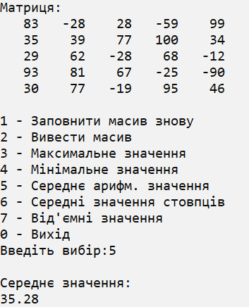
 | 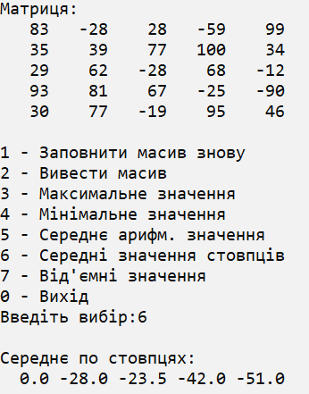 | 1 ст.: Немає від’ємних  2 ст.: -28 / 1 = -28.0  3 ст.: (-28 -19) / 2 = -23.5  4 ст.: (-59 -25) . 2 = -42.0  5 ст.: (-12 – 90) / 2 = -51.0
 | 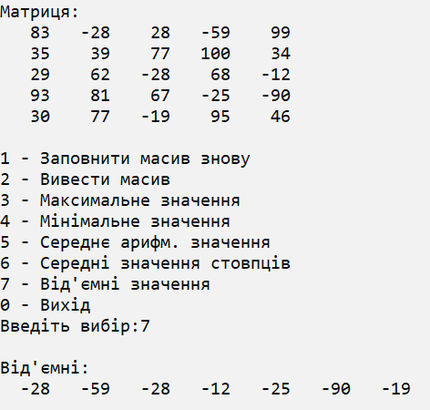 | Матриця:  83 -28 28 -59 99  35 39 77 100 34  29 62 -28 68 -12  93 81 67 -25 -90  30 77 -19 95 46  Від’ємні:  -28 -59 – 28 -12 -25 -90 -19
 | 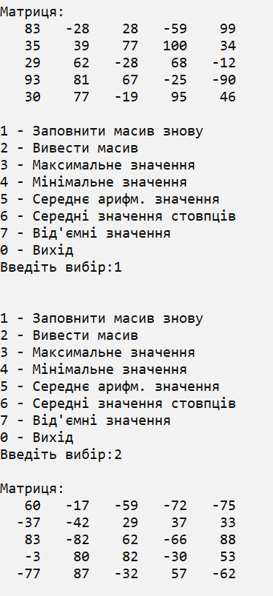

Висновок: Під час виконання лабораторної роботи я отримав практичні навики по створенню програмних модулів у великих проектах.

